Лабораторная работа № 2

Задача о погоне

Егорова Диана Витальевна

Содержание

# Цель работы

Целью данной работы является решение задачи о погоне. И расмотрение примера построения математических моделей для выбора правильной стратегии при решении поиска задач

# Задание

* Провести рассуждения и вывести дифференциальные уравнения и записать уравнение, описывающее движение катера с начальными условиями для двух случаев
* Построить траекторию движения катера и лодки для двух случаев
* Определить точку пересечения траектории катера и лодки

# Теоретическое введение

Тангенциальная скорость (Vt) [1] - компонента ускорения, направленная по касательной к траектории движения. Характеризует изменение модуля скорости, в отличие от нормальной компоненты, характеризующей изменение направления скорости.

Теорема Пифагора [2] - в прямоугольном треугольнике квадрат длины гипотенузы равен сумме квадратов длин катетов.

радиальная скорость [3] - в цилиндрической (и полярной) и сферической системах координат — одна из компонент скорости (другая компонента — азимутальная (трансверсальная) скорость). Таким образом, она является обобщённой скоростью в этих системах координат.

# Выполнение лабораторной работы

1. По приложенному файлу на ТУИС проведем аналогичные исследования 3 (1).

* Принимаем за - место нахождения лодки браконьеров в момент, когда их обнаруживают катера береговой охраны. После введем полярные координаты. Время, за которое они пройдут это расстояние, вычисляется как или (для второго случая ). Так как время одно и то же, то эти величины одинаковы. Тогда неизвестное расстояние можно найти из следующего уравнения: - в первом случае, во втором случае.
* Отсюда мы найдем два значения и , задачу будем решать для двух случаев :
* ,при ,при
* Найдем тангенциальную скорость[1] для нашей задачи . Вектора образуют прямоугольный треугольник, откуда по теореме Пифагора[2] можно найти тангенциальную скорость . Поскольку, радиальная скорость[3] равна , то тангенциальную скорость находим из уравнения . Следовательно, .
* Тогда получаем

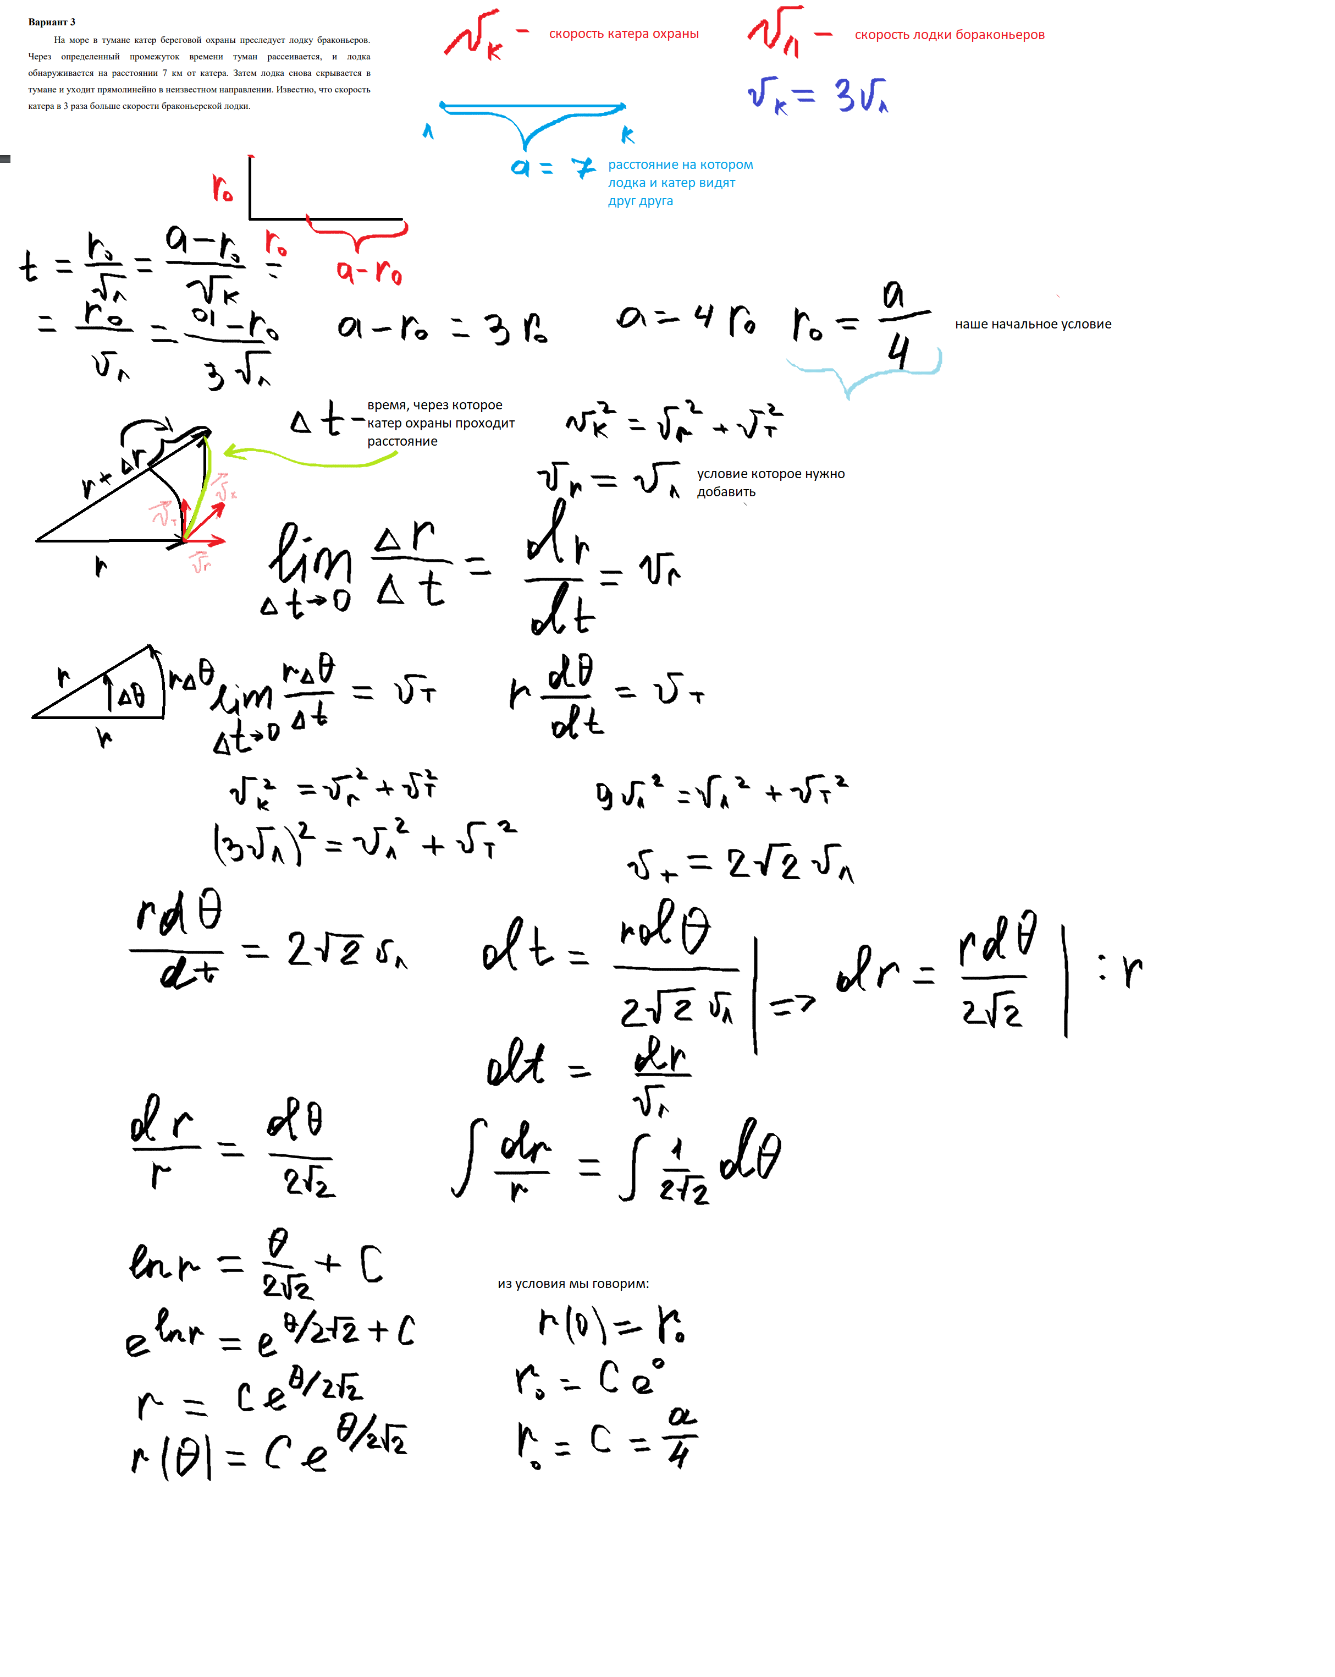

Figure 1: Вывод дифференциального уравнения

1. Построим траектории движения катера береговой охраны и лодки с помощью Julia (2 - 3).

Код:

using Plots using DifferentialEquations const a = 18.9 const n = 5.5

const r0 = a/(n+1) const r0_1 = a/(n-1)

const T = (0, 2*pi) const T_1 = (-pi, pi)

function F(u,p,t) return u/sqrt(n*n-1) end

problem = ODEProblem(F, r0, T)

res = solve(problem, abstol = 1e-6, reltol= 1e-6) @show res.u @show res.t

dxr = rand(1:size(res.t)[1]) rAngles = [res.t[dxr] for i in 1:size(res.t)[1]]

plt = plot(proj=:polar, aspect_ratio=:equal, dpi = 1200, legend=true, bg=:white)

#параметры для холста plot!(plt, xlabel=“theta”, ylabel=“r(t)”, title=“Кривая погони”, legend=:outerbottom)

plot!(plt, [0.0,0.0], [a, r0], label = “Начальное движение”, color=:blue, lw=0.2) scatter!(plt, [0.0], [a], label="", mc=:blue, ms=0.2)

plot!(plt, [rAngles[1], rAngles[2]], [0.0, res.u[size(res.u)[1]]], label=“Путь лодки”, color=:green, lw=0.2) scatter!(plt, rAngles, res.u, label="", mc=:green, ms=0.005)

plot!(plt, res.t, res.u, xlabel=“theta”, ylabel=“r(t)”, label=“Путь катера”, color=:red, lw=0.2) scatter!(plt, res.t, res.u, label="", mc=:red, ms=0.005)

savefig(plt, “lab2_1.png”)

problem = ODEProblem(F, r0_1 , T_1) res = solve(problem, abstol=1e-8, reltol=1e-8) dxR = rand(1:size(res.t)[1]) rAngles = [res.t[dxR] for i in 1:size(res.t)[1]]

#xoлст2 plt1 = plot(proj=:polar, aspect_ratio=:equal, dpi = 1200, legend=true, bg=:white)

plot!(plt1, xlabel=“theta”, ylabel=“r(t)”, title=“Кривая погони”, legend=:outerbottom)

plot!(plt1, [0.0,0.0], [a, r0], label = “Начальное движение”, color=:blue, lw=0.3) scatter!(plt1, [0.0], [a], label="", mc=:blue, ms=0.3)

plot!(plt1, [rAngles[1], rAngles[2]], [0.0, res.u[size(res.u)[1]]], label=“Путь лодки”, color=:green, lw=0.3) scatter!(plt1, rAngles, res.u, label="", mc=:green, ms=0.005)

plot!(plt1, res.t, res.u, xlabel=“theta”, ylabel=“r(t)”, label=“Путь катера”, color=:red, lw=0.3) scatter!(plt1, res.t, res.u, label="", mc=:red, ms=0.005)

savefig(plt1, “lab2_2.png”)

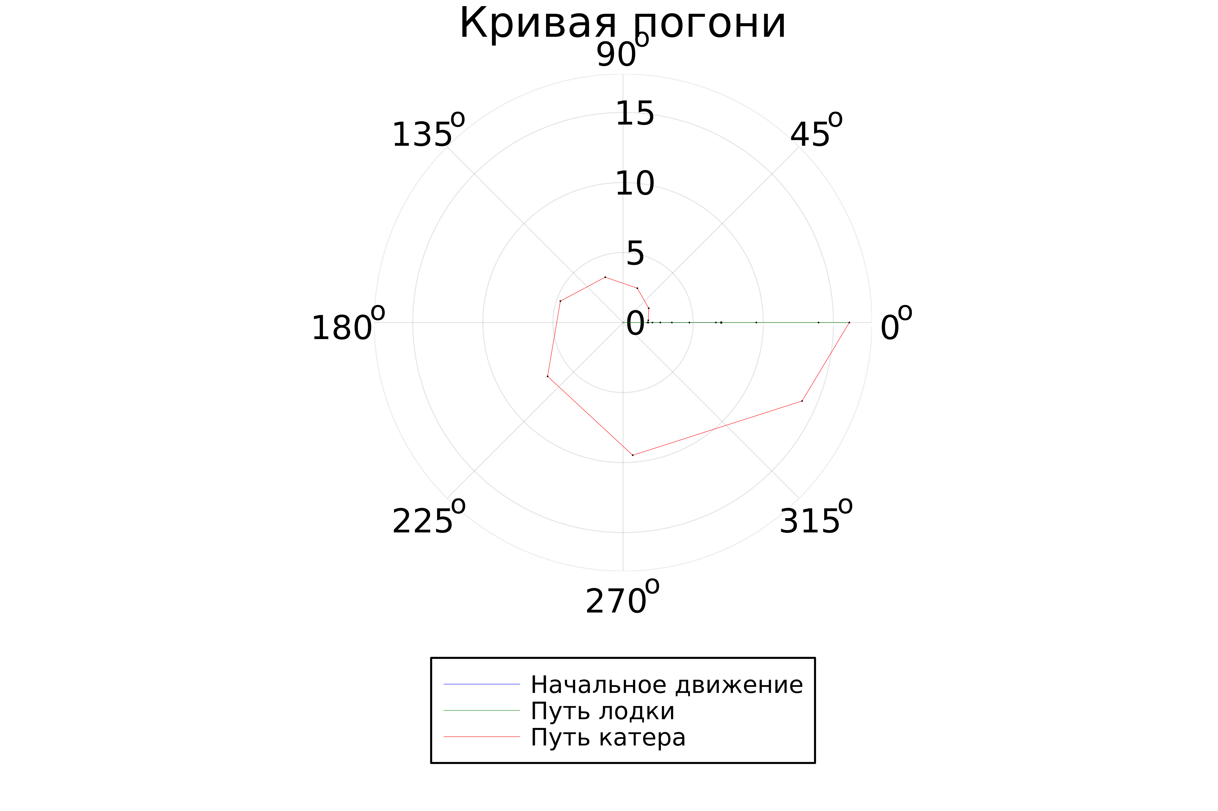

Figure 2: Траектория движения лодки и катера в случае 1

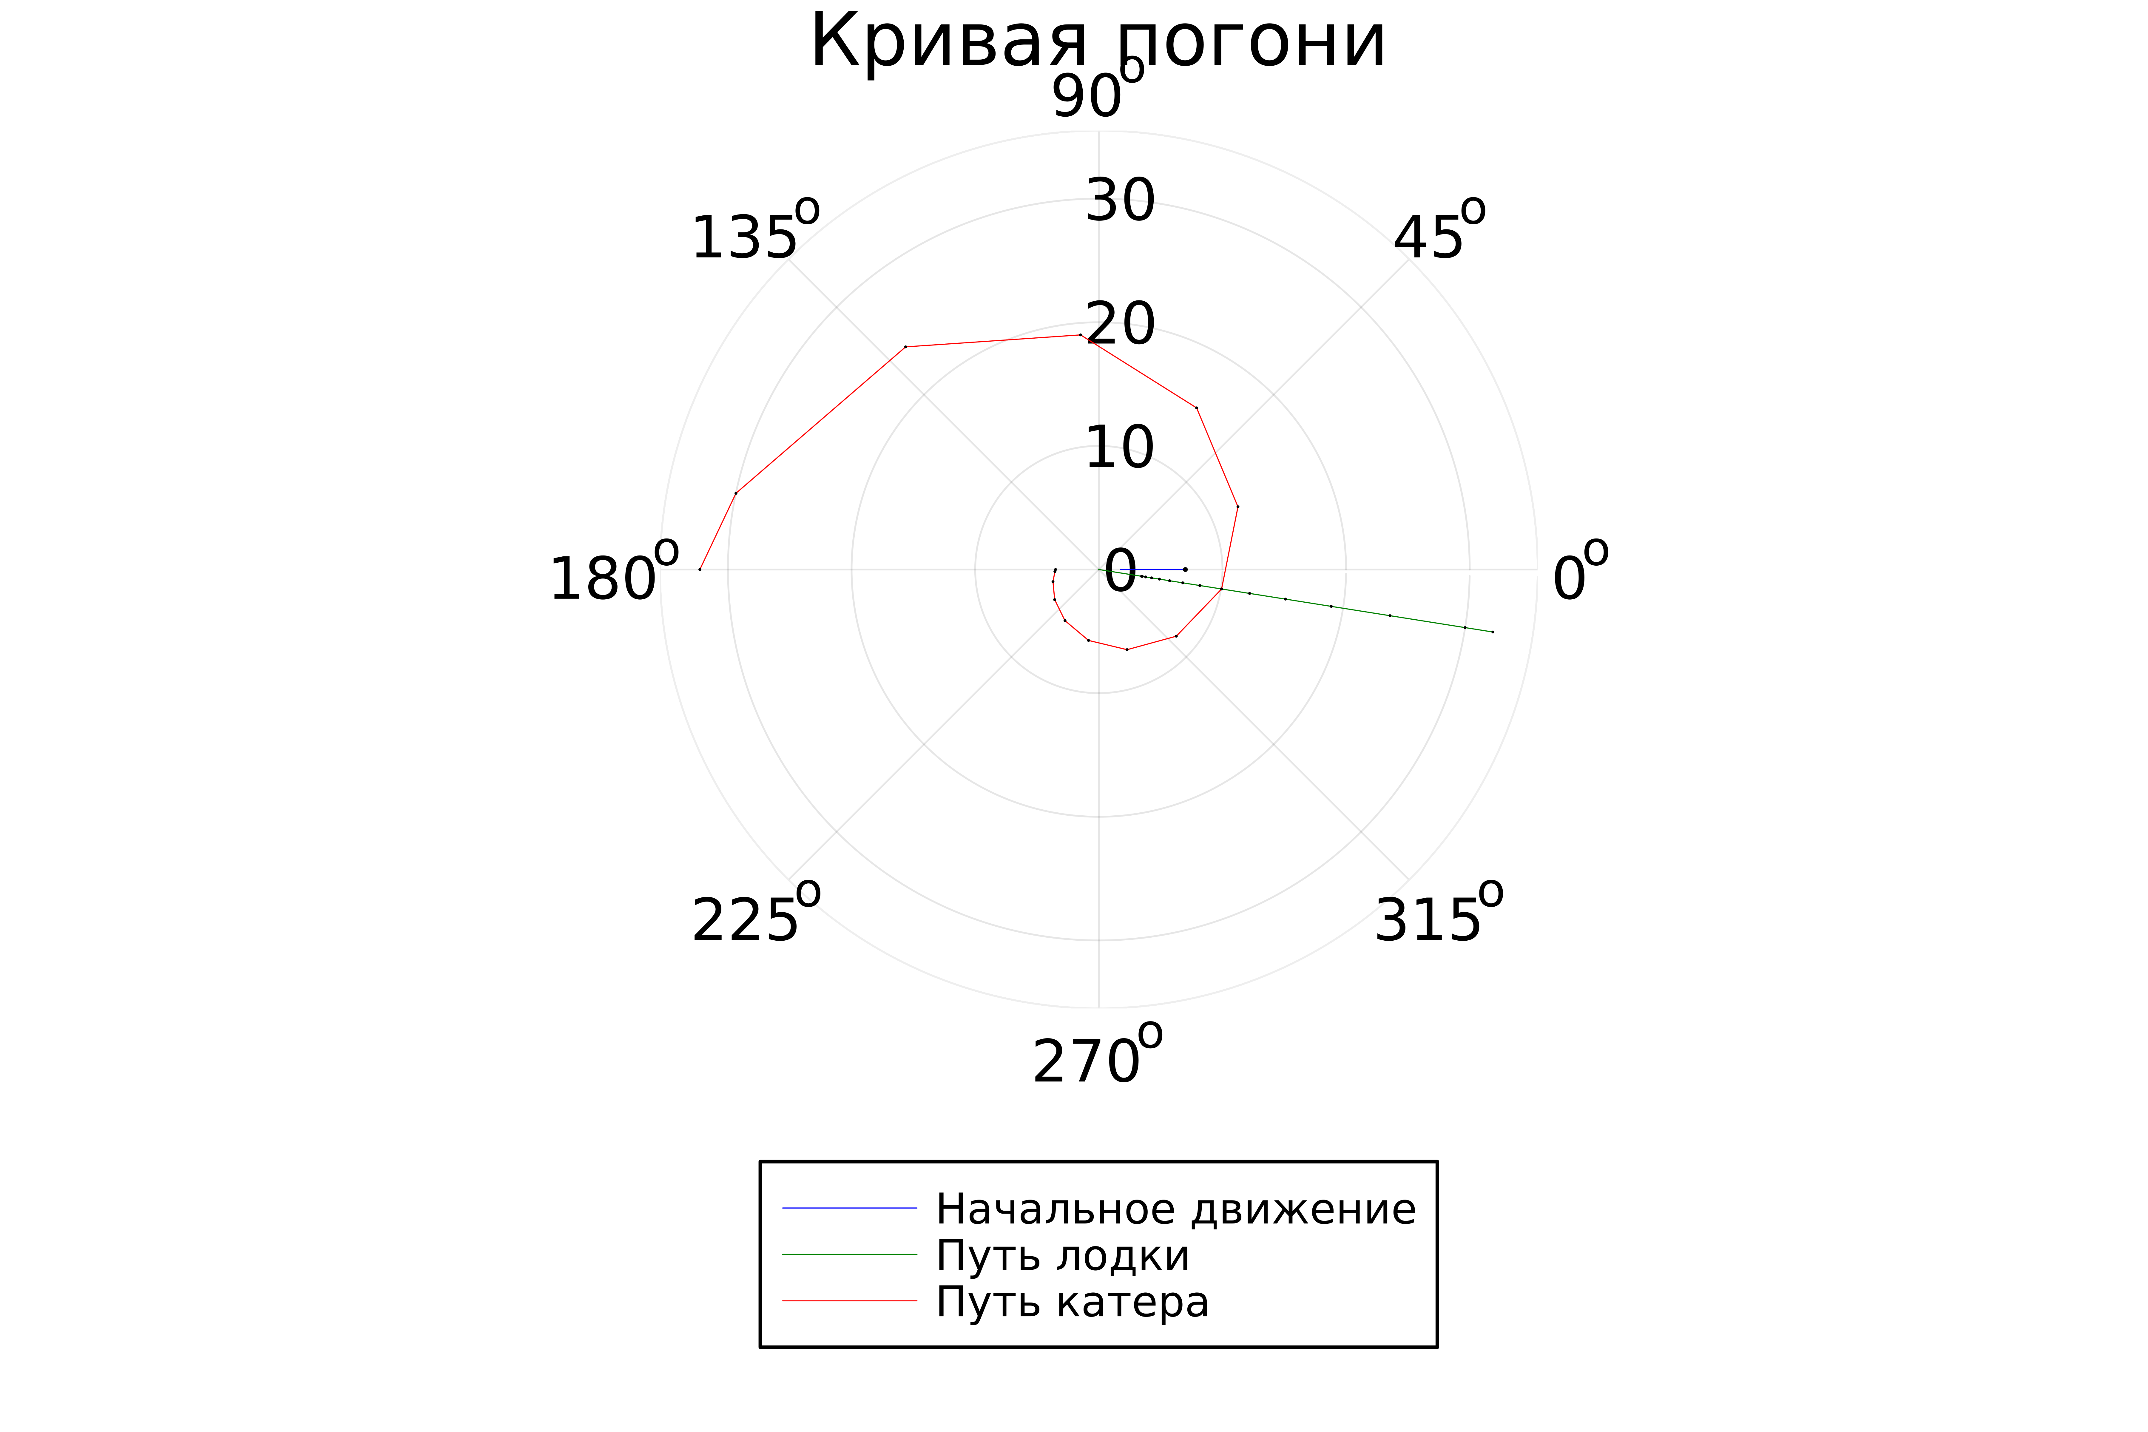

Figure 3: Траектория движения лодки и катера в случае 2

1. Построение траекторий с помощью языка OpenModelica не имеет смысла, так как это невозможно сделать, используя стандартные методы.

# Выводы

В итоге проделанной работы я решила задачу о погоне и построила траектории движения лодки и катера с помощью языка Julia. Также я узнала, что построение траекторий движения для данного случая не является подходящей задачей для языка OpenModelica.

# Список литературы

[1]https://ru.wikipedia.org/wiki/%D0%A2%D0%B0%D0%BD%D0%B3%D0%B5%D0%BD%D1%86%D0%B8%D0%B0%D0%BB%D1%8C%D0%BD%D0%BE%D0%B5_%D1%83%D1%81%D0%BA%D0%BE%D1%80%D0%B5%D0%BD%D0%B8%D0%B5

[2] https://skysmart.ru/articles/mathematic/teorema-pifagora-formula

[3] https://dic.academic.ru/dic.nsf/ruwiki/87991